

国培计划（2012）——贵州省农村中小学骨干教师培训工作
简 报
（第 15 期）

“国培计划”——贵州师范大学项目办公室 2012年9月10日

肩负使命 再接再厉 促进改革 提高质量
学校隆重举行2012年“国培计划”顶岗实习动员大会

为热烈庆祝第28个教师节到来，深入践行“贵州教师誓词”，弘扬贵州教育精神，9月10日上午，学校2012年“国培计划”顶岗实习动员大会在学校大礼堂隆重举行。贵州省教育厅副厅长李奇勇，教育厅“国培计划”办公室主任蔡志坚，我校校长伍鹏程，校党委副书记、纪委书记邹克扬，副校长刘肇军、蔡永生、吕国富出席大会。负责“国培计划”项目实施的各学院、各相关职能部门负责人及师生代表1000余人参加。大会由刘肇军主持。
会上，伍鹏程代表学校对潜心教学、默默奉献的教职员工以及即将加入人民教师队伍的师范生同学们表示节日的祝贺。他从肩负使命，再接再厉，充分发挥引领示范作用；精心准备，科学规划，努力提高“国培”实效；抓住机遇，推进改革，全面提高教育质量三个方面阐释了“国培计划”项目实施的重要意义。他指出，“国培计划”的实施对推动贵州农村义务教育均衡发展、促进社会公平具有重要的意义，是促进高等师范教育走向深度改革的历史契机。
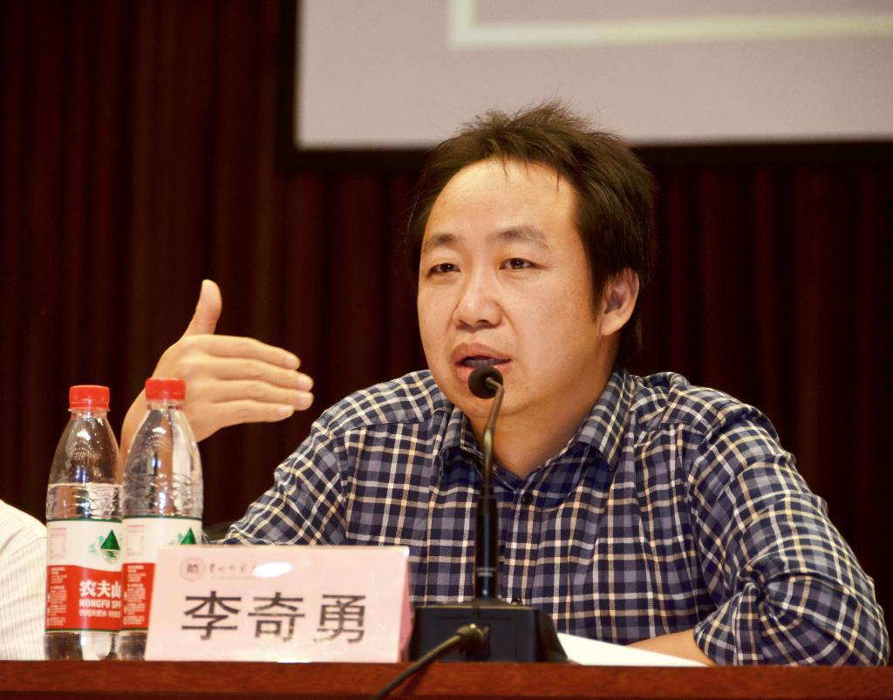
李奇勇副厅长讲话
面对即将赶赴顶岗实习前线的同学，伍鹏程提出三点希望：一要做好吃苦耐劳的准备，敢于应对各种困难的挑战；二是既要重视教学能力的提升，又要重视师德的养成；三要确保安全，服从管理，注意个人的人生财产安全。同时，他勉励同学们在顶岗实习的过程中，要谨记“慎思笃行、博学致新”的校训，传承“爱国、奉献、敬业、自强”的大学精神，以顶岗实习为载体，继承艰苦朴素的作风，树立正确的人生观和价值观。
李奇勇在讲话中充分肯定了我校在“国培计划”的实施过程中取得的成绩以及在落实“国培计划”项目所作出的贡献。他从四个方面给即将踏上顶岗征程的同学们提出建议。一是我省的“国培计划”是从统一规划、规范流程，理念先导、重塑人生，切合实际、立竿见影，教学互动、务求实效等方面打造特有的“贵州模式”；二是基础教育十分需要一批充满爱心、投入感情，懂得热爱生活和劳动，具有综合知识又略有长技的优秀教师；三是在顶岗实习过程中要求同学们努力达到理解教师、尊重教师，检验自己的专业知识，提升教学的思维模式，提高自身能力；四是明确自己未来的职业选择。

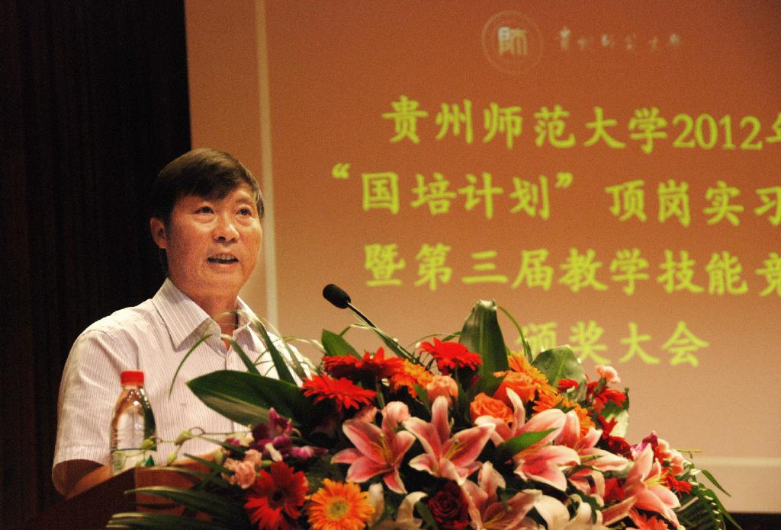
伍鹏程校长致辞
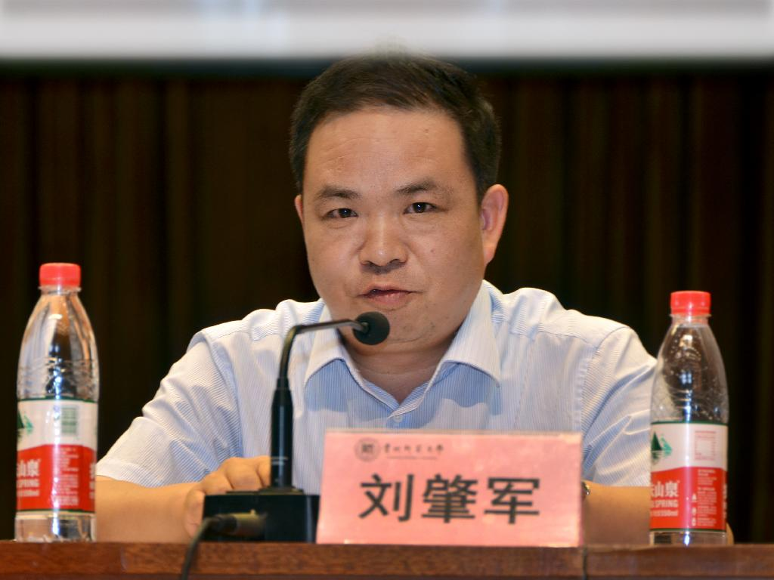
刘肇军副校长主持会议
数学与计算机科学学院副院长夏小刚与外国语学院李婧同学分别代表参加顶岗实习的老师、同学发言。

报：省教育厅“国培计划”项目办公室、校领导
送：校“国培计划”项目办公室成员
发：各学院，各单位
（共印 25 份）

